The Velvet Table

1. Az alapok
Probléma:
A mai fiatalok nagyon nagy érdeklődést mutatnak a szerencsejáték iránt. Ez a későbbiekben függőséghez vezethet.
Ezért csináltunk egy oldalt ahol virtuális pénzzel játszhatnak és megtapasztalhatják hogy a szerencse játék hosszú távon nem kifizetődő.
Home 5 része:
- Főoldal (home) – innen indulnak a játékok
- Fél karú rabló (slots)– Golden Reels
- Blackjack (21) – Twenty-One
- Rulett (roulett) – Roulette Royale
- Póker asztal (poker) – Poker Table

2. Arculat
Logó:
Arany gömb, amibe egy ♠ (pikk) van vésve – ez a póker egyik jele.
Név:
The Velvet Table. A „velvet” bársonyt jelent: puha, finom anyagot, amely előkelőséget sugall. A „table” asztalt jelent, a név tehát egy bársonyos kártyaasztalra utal.
Színek:
Az oldal háttere puha, sötétzöld, mint a kártyaasztalok posztója. A kiemeléseket arany és sárga adja.
- Zöld – háttér
- Arany – logó, keretek, Sign Up gomb
- Sárga – chipek száma, „New” jelvény
- Piros – „Popular” jelvény
- Fekete – fejléc, felugró ablakok
- Fehér – szövegek

3. Főoldal
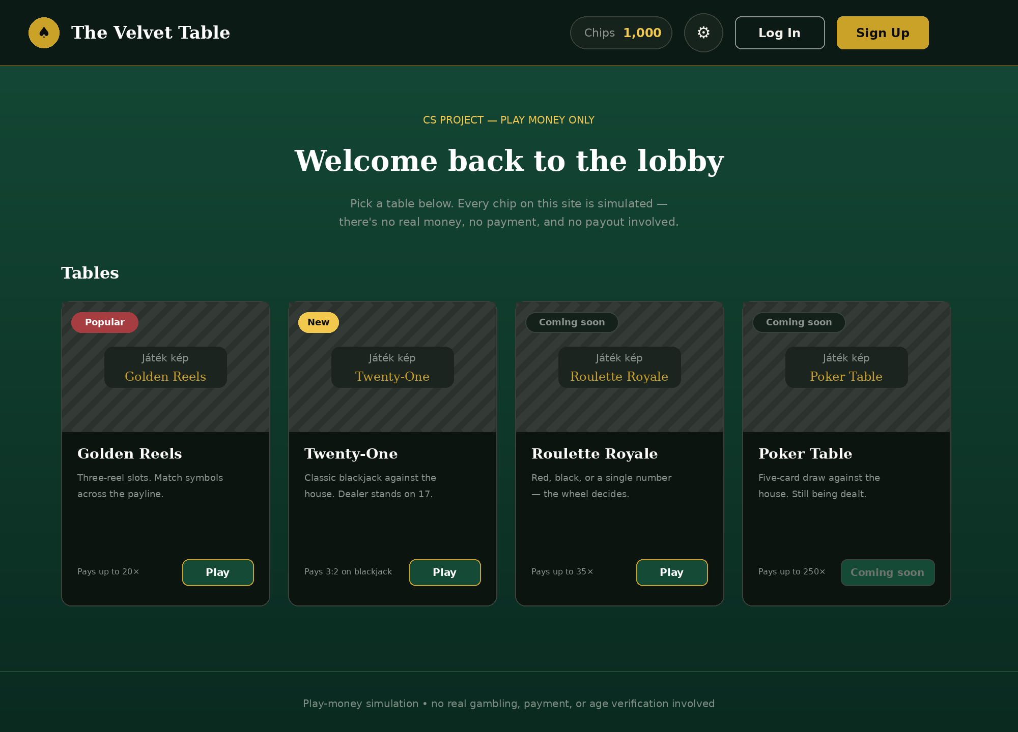
A főoldal elrendezése
Fejléc
A fejléc görgetéskor is fent marad.
Balról jobbra:
- Logó és név
- Chipek száma – mennyi chipje van a játékosnak
- Beállítások (fogaskerék) – itt szabhatja személyre, hogyan használja az oldalt
- Log In gomb
- Sign Up gomb
Köszöntő
A fejléc alatt egy üdvözlő cím és egy rövid szöveg áll, ami elmondja, hogy minden chip csak játékpénz, valódi pénz nincs benne.
Játékok
Négy kártya látszik, mindegyiken kép, jelvény, név, leírás, a nyeremény és egy „Play” gomb. Ha az egeret ráviszed, a kártya kerete aranyra vált.

Golden Reels – háromtárcsás nyerőgép, egyező jelekkel lehet nyerni (max. 20×). Jelvény: Popular
Twenty-One – blackjack az osztó ellen, az osztó 17-nél megáll (3:2). Jelvény: nincs
Roulette Royale – pirosra, feketére vagy egy számra lehet tenni (max. 35×). Jelvény: New
Poker Table – ötlapos póker a ház ellen, még nem játszható (max. 250×). Jelvény: Coming soon

4. Mit tud az oldal?
- Chipek: 1000-rel indul, és az oldal frissítése után is megmarad.
- Beállítások: a hangot ki lehet kapcsolni, az animációkat csökkenteni, és a chipeket vissza lehet állítani 1000-re.
- Bejelentkezés és regisztráció: felugró ablak, de csak kipróbálható minta. Nem hoz létre valódi fiókot, és semmit nem ment.
- Ablakok bezárása: az ✕ gombbal, az ablakon kívüli kattintással vagy az Esc billentyűvel.
- Rejtett bónusz: az oldalon el van bújtatva egy +200 chipes jutalom, amit oldalanként egyszer lehet megtalálni.
Az oldal sima HTML, CSS és JavaScript, szerver nélkül működik. A chipeket és a beállításokat a böngésző jegyzi meg.
5. Nyerőgép – Golden Reels
Háromtárcsás nyerőgép. A cél, hogy három egyforma jel kerüljön egymás mellé: a cseresznye keveset, a hetes sokat fizet.
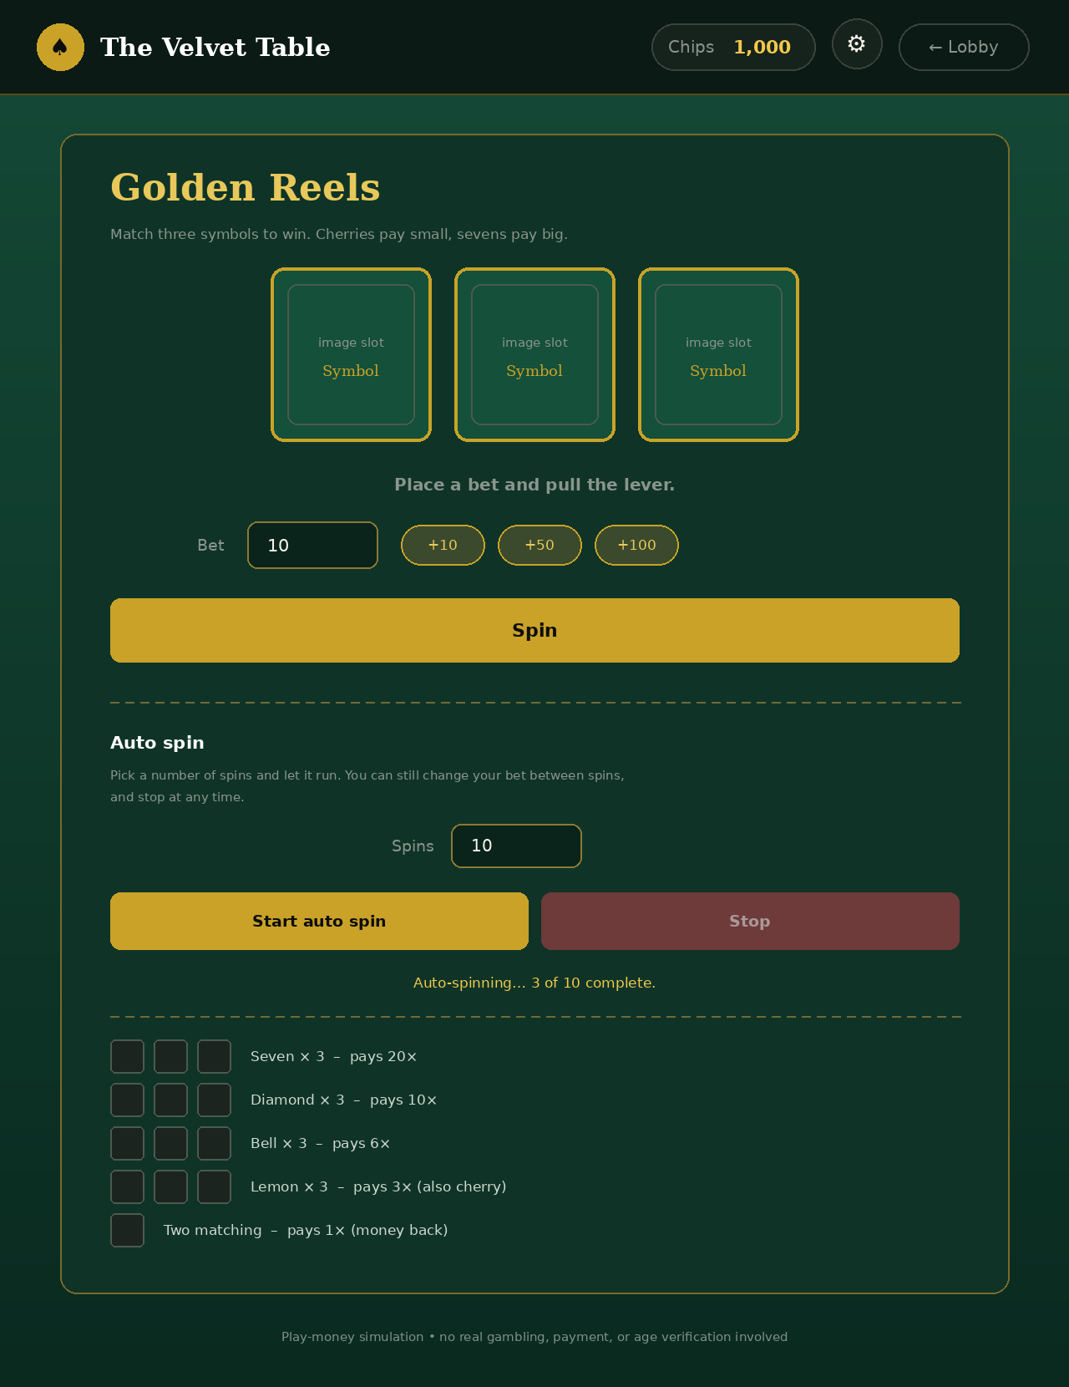
A nyerőgép oldal elrendezése

Elrendezés
- Fejléc: logó és név, a chipek száma, a beállítások (fogaskerék) és a „← Lobby” gomb, ami visszavisz a főoldalra. Log In és Sign Up gomb itt nincs.
- Három tárcsa: mindegyikben egy jel. A jelek képét később lehet cserélni, addig egy helyőrző ábra látszik.
- Üzenet: a tárcsák alatt egy sor tájékoztat, hogy mi történt (például nyertél vagy nem).
- Tét: egy szám mező (alapból 10) és három gyorsgomb (+10, +50, +100), amik hozzáadnak a tétedhez.
- Spin gomb, alatta az Auto spin rész, legalul a nyereménytábla.

Hogyan működik
- A Spin megnyomásakor a tét azonnal levonódik az egyenlegből, a tárcsák kb. egy másodpercig pörögnek, majd egymás után megállnak.
- Öt jel van: cseresznye, citrom, harang, gyémánt és hetes. Mindegyik egyforma eséllyel jön ki.
- Három egyforma jel: hetes 20×, gyémánt 10×, harang 6×, citrom és cseresznye 3× a tét.
- Két egyforma jel: a tét visszajön (1×).
- Nincs egyezés: a tét elveszik.
- Ha nincs elég chiped a tétre, az oldal szól, és nem pörget.

Auto spin
Megadhatod, hány pörgetést szeretnél (alapból 10), és a Start auto spin gombbal az oldal magától pörget. A tétet minden pörgetés előtt újra beolvassa, ezért menet közben is lehet módosítani. A Stop az éppen futó pörgetés után állítja meg. Ha elfogy a chip vagy érvénytelen a tét, magától leáll.

Beállítások
A fogaskerékre kattintva felugró ablak nyílik három elemmel:
- Sound effects: hang be/ki (alapból be).
- Reduced motion: kihagyja a pörgetés animációját, az eredmény rögtön megjelenik.
- Reset chips: visszaállítja az egyenleget 1000 chipre.

Rejtett bónusz
A nyereménytábla utolsó sorában lévő cseresznyére kattintva +500 chip jár. Egyszer vehető fel, utána az oldal megjegyzi.

6. Blackjack – Twenty-One
Klasszikus blackjack az osztó ellen. A cél, hogy a lapjaid összege közelebb legyen 21-hez, mint az osztóé, de ne menjen fölé.
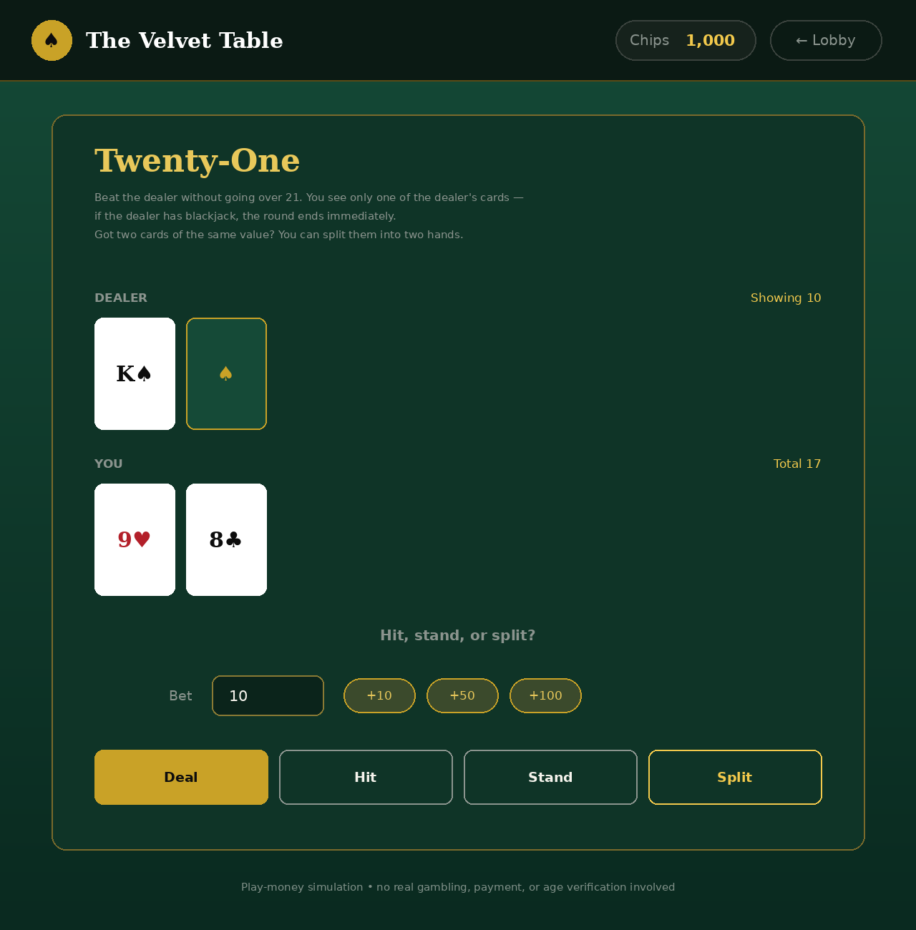
A blackjack oldal elrendezése

Elrendezés
- Fejléc: logó és név, a chipek száma és a „← Lobby” gomb. Beállítások gomb itt nincs.
- Osztó: két lapja van, de csak az egyik látszik, a másik le van fordítva. Mellette a látható lap értéke áll („Showing”).
- Te: a lapjaid és azok összege („Total”).
- Üzenet: megmondja, mi a következő lépés, vagy hogyan végződött a kör.
- Tét: szám mező (alapból 10) és a +10, +50, +100 gombok.
- Gombok: Deal, Hit, Stand és Split.

Szabályok
- Lapok értéke: a figurák (J, Q, K) 10-et érnek, az ász 11-et, de 1-nek számít, ha így nem lépnéd át a 21-et. A többi lap a számértékét éri.
- Pakli: teljes, 52 lapos pakli, amit minden leosztás előtt újrakevernek.
- Deal: levonódik a tét, te és az osztó is két lapot kaptok.
- Hit: húzol egy lapot.
- Stand: megállsz. Ha átlépted a 21-et (bust), vesztettél. 21-nél az oldal magától megáll.
- Split: ha 2 ugyan olyan értékű kártyát kapsz akkor lehetőséged van arra, hogy még egy tétet tegyél és 2 esélyed lesz a nyerésre
- Osztó: 17 alatt húz, 17-től megáll. Ha minden kezed bust lett, már nem húz.

Blackjack az elején
Ha az első két lapod 21, az blackjack, és a kör rögtön véget ér. A blackjack 3:2 arányban fizet. Ha az osztónak van blackjackje, a tét elveszik. Ha mindkettőtöknek van, döntetlen, a tét visszajön.

Kifizetés
- Nyersz (nagyobb az összeged, vagy az osztó bust): a tét duplája jön vissza.
- Döntetlen (push): a tét visszajön.
- Veszítesz: a tét elveszik.

Split
Ha az első két lapod értéke egyforma (például két király), a Split gombbal két kézre oszthatod. A második kézhez ugyanakkora tét kell, ezért csak akkor működik, ha van rá elég chiped. Csak egyszer lehet splittelni. A két kezet egymás után játszod végig, az éppen soron lévő ki van emelve.

Rejtett bónusz
Az osztó lefordított lapjára kattintva (játék közben) +300 chip jár. Egyszer vehető fel.

7. Rulett – Roulette Royale
Európai rulett, 37 mezővel (0–36). Az asztalra kattintva teszel tétet, a kerék pedig megpörög, és a golyó megáll a nyerő számon.
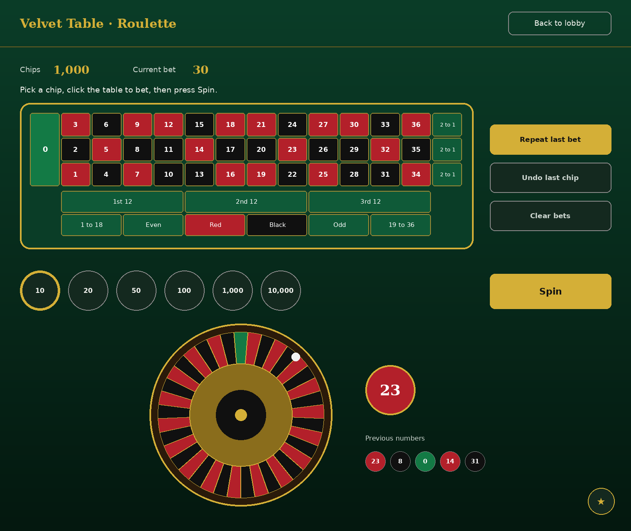
A rulett oldal elrendezése

Elrendezés
- Fejléc: „Velvet Table · Roulette” felirat és a „Back to lobby” gomb. Ez az oldal egyszerűbb, saját fejlécet használ, nincs rajta fogaskerék.
- Számlálók: a chipjeid és az aktuális tét összege.
- Asztal: a 0, az 1–36 számok, a három „2 to 1” oszlop, a 1st/2nd/3rd 12 mezők, valamint az 1 to 18, Even, Red, Black, Odd és 19 to 36 mezők.
- Oldalsó gombok: Repeat last bet, Undo last chip, Clear bets.
- Zsetonok: 10, 20, 50, 100, 1 000 és 10 000 értékben, mellettük a Spin gomb.
- Kerék: alul látszik, mellette a legutóbbi szám és az utolsó 12 szám előzménye.

Tétrakás
- Válassz egy zsetont, majd kattints egy mezőre. Minden kattintás egy zsetont tesz fel, és azonnal levonódik az egyenlegből. Ugyanarra a mezőre többször is rakhatsz.
- Undo last chip: az utolsó zsetont visszaveszi. Clear bets: az összes tétet visszaadja.
- Repeat last bet: az előző kör tétjeit újra felteszi, ha van rá elég chiped.
- Ha nincs tét, a Spin nem indul el, az oldal szól.

Kifizetések
- Egy szám: 35:1
- Red / Black, Even / Odd, 1 to 18 / 19 to 36: 1:1
- 1st / 2nd / 3rd 12 és a „2 to 1” oszlopok: 2:1
- A 0 (zöld) csak a 0-ra tett tétet fizeti. A többi tét ilyenkor elveszik.

A pörgetés
A Spin megnyomása után a kerék kb. 7 másodpercig forog, a golyó pedig lassan beesik a nyerő számra. A nyerő számot az oldal a pörgetés elején véletlenszerűen választja ki. A végén nagyban megjelenik a szám a színével, az üzenet pedig megmondja, mennyit nyertél (és mennyi a nyereség), vagy hogy most nem nyertél.

Ingyen chip és bónusz
- Ha az egyenleged 10 chip alá esik, és nincs feltett tét, megjelenik a Get 1,000 free play chips gomb, ami 1000 chipet ad.
- A jobb alsó sarokban lévő ★ gombra kattintva +5000 chip jár. Egyszer vehető fel.

8. A három játékoldal röviden
- Közös egyenleg: mindhárom játék és a főoldal ugyanazt a chip egyenleget használja, ezért amit az egyikben nyersz vagy vesztesz, a többiben is látszik.
- Beállítások: csak a főoldalon és a nyerőgépen van. A blackjackben és a rulettben nincs.
- Kinézet: a nyerőgép és a blackjack ugyanazt a fejlécet és színeket használja, mint a főoldal. A rulett egyszerűbb, saját fejlécet kapott.
- Rejtett bónuszok: főoldal +200, nyerőgép +500, blackjack +300, rulett +5000 chip. A rulett bónusza külön tárolódik, ezért nem számít bele a többi oldal „hány van meg” számlálójába.
- Póker: ehhez még nincs oldal, ezért itt nincs leírása.
Megjegyzés: A főoldalon a rulett még „Coming soon” jelvényt visel, de az oldala már kész és játszható.

